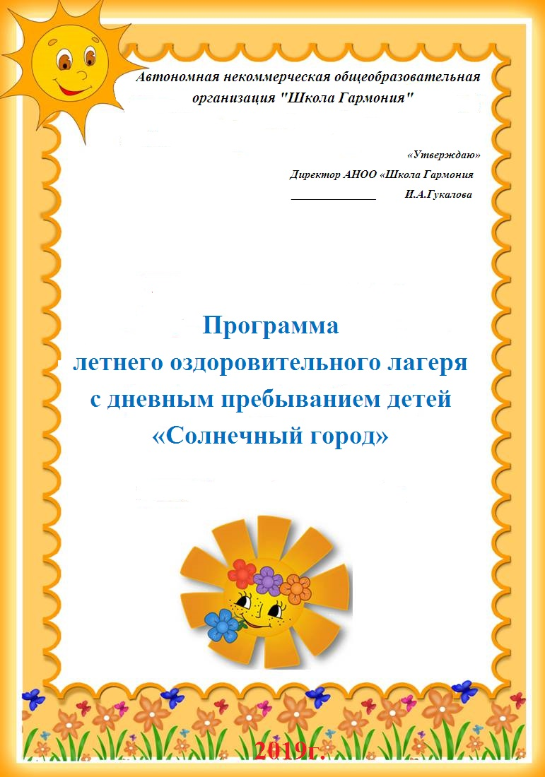
Информационная карта программы
1 | Полное название программы | Программа летнего оздоровительного лагеря с дневным пребыванием детей на базе АНОО «Школа Гармония» «Солнечный город»
2 | Цель программы | Цель: Организация отдыха, оздоровления и занятости детей в летний период в условиях детского пришкольного оздоровительного лагеря с дневным пребыванием детей.  Задачи:  - Создать оздоровительно-воспитательную систему функционирования лагеря;  - Создать систему физического оздоровления детей в условиях временного коллектива;  - Преодолеть разрыв между физическим и духовным развитием детей посредством игр, познавательной и трудовой деятельности;  - Повысить физкультурно-спортивную наполняемость жизнедеятельности воспитанников, обеспечить условия для привития привычки к здоровому образу жизни;  - Формировать у воспитанников навыки общения и толерантности;  - Приобщить ребят к творческим видам деятельности, создать условия для развития творческого мышления, коммуникативных способностей.  Обеспечить развитие и укрепление связей школы, семьи, учреждений дополнительного образования, культуры и др.
3 | Направление деятельности | Данная программа по своей направленности является здоровьесберегающей, т.е. включает в себя разноплановую деятельность, объединяет различные направления оздоровления, отдыха и воспитания детей в условиях оздоровительного лагеря.
4 | Краткое содержание программы | Программа содержит: мероприятия, реализующие программу; ожидаемые результаты и условия реализации; приложения.
5 | Разработчик программы | Гамеза Наталья Валериевна
6 | Образовательная организация, представившая программу | Автономная некоммерческая общеобразовательная организация  «Школа Гармония»
7 | Адрес, телефон | Город Омск – 644033, ул. В.М.Шукшина, д.6,  т: 38-11-10
8 | Место реализации | Пришкольный оздоровительный лагерь с дневным пребыванием «Солнечный город»
9 | Количество, возраст учащихся. | 50 человек, возраст 6-11 лет
10 | Сроки реализации, количество смен | 1 смена – с 3 июня по 27 июня 2019 года  2 смена – с 1 июля по 24 июля 2019 года  3 смена – с 29 июля по 21 августа 2019 года
11 | Ожидаемые конечные результаты реализации программы  (общие) | 1. Осознанное отношение к здоровому образу жизни;  2. Улучшение показателей эмоционально-психического здоровья  (стабильность положительного настроения, добрые дружеские отношения между детьми взрослыми – развитие коммуникативных навыков);  3. Приобретение новых знаний, умений и навыков;  4. Максимальная степень самореализации каждого воспитанника;  5. Воспитание нравственности;
12 | Методы отслеживания результативности программы | - Сбор информации: отзывы детей, родителей о работе лагеря (стенд «Дерево впечатлений»);  - Наблюдение, сравнительный анализ по итогам работы лагеря (в сравнении 1; 2 и 3 смены);  - Анкетирование.

Содержание программы

Пояснительная записка………………………………………………………..5
Актуальность программы……………………………………………………..6
Педагогические принципы программы……………………………………..8
Содержание программы………………………………………………………15
Режим дня ……………………………………………………………………… 25
Отрядные дела (план-сетка) ………………………………………………….26
Факторы риска и меры их профилактики………………………………….32
Ожидаемые результаты и критерии. Их оценка……………………………34
Список литературы ………………………………………………………........35
Приложения……………………………………………………………………..36

Пояснительная записка
Летние каникулы – долгожданное время для детей. Сделать отдых безопасным и интересным – задача педагогов . Педагоги и родители понимают, что во время отдыха обучение не заканчивается, начинается активная пора социализации, продолжение образования. Для педагогов это время связано с особой ответственностью. Им необходимо решить непростой вопрос: как организовать каникулярное время так, чтобы дети хорошо отдохнули, поправили здоровье, набрались сил, пополнили свои знания, научились чему-то новому, приобрели новых друзей и при этом находились под ненавязчивым, осторожным контролем взрослых.
С целью организации летнего отдыха и летней занятости учащихся на базе АНОО «Школа Гармония» организуется лагерь с дневным пребыванием детей.
Летний лагерь с дневным пребыванием является как формой организации свободного времени детей, так и пространством для привития художественно-эстетической культуры, сохранения и укрепления здоровья, повышения творческой активности.
“Здоровое детство-это здорово!” – эта формула становится девизом при организации детского летнего отдыха, а заодно и правилом творческого подхода к каникулам – радостному времени духовного и физического развития роста каждого ребенка.

Актуальность программы
Не все дети имеют возможность поехать в загородные лагеря, выехать из города к родственникам. Большой процент детей остается дома. Предоставленные сами себе, дети подвержены влиянию улицы, дорожно-транспортным происшествиям, несчастным случаям, они невольно попадают в группы риска. На основе социального заказа лиц, заинтересованных в организованном отдыхе детей, создан оздоровительный лагерь с дневным пребыванием детей. В нем отдыхают дети, проживающие в непосредственной близости к школе, выпускники детского сада, расположенного в здании школы, будущие первоклассники. Длительность смены 18 дней. В пришкольном лагере ребенок заполняет свое свободное время полезными делами, укрепляет здоровье.
Значимость летнего периода для оздоровления и воспитания детей, удовлетворения детских интересов и расширения кругозора невозможно переоценить. Проблемы организации летнего оздоровительного отдыха вытекают из объективных противоречий:
- между потребностью семьи и государства иметь здоровое, сильное подрастающее поколение и неудовлетворительным состоянием здоровья современных детей;
- педагогической заботой, контролем и желанием детей иметь свободу, заниматься саморазвитием, самостоятельным творчеством.
Лагерь размещается на базе Автономной некоммерческой общеобразовательной организации «Школа Гармония»
В основу организации закладываются здоровьесберегающие технологии, реализующиеся в игровой форме.
Программа деятельности летнего оздоровительного лагеря ориентирована на создание социально значимой психологической среды, дополняющей и корректирующей семейное воспитание ребенка, организацию активного, насыщенного отдыха детей, проведение работы по вопросам сохранения здоровья
и здорового образа жизни. Программа универсальна, так как может использоваться для работы с детьми из различных социальных групп, разного возраста, уровня развития и состояния здоровья.
Программа включает в себя разноплановую деятельность, объединяет различные направления оздоровления, образования, воспитания в условиях лагеря. Основная идея программы - обеспечить ребёнку возможность сохранения здоровья в летний период, сформировать у него необходимые ЗУН по здоровому образу жизни. Представление возможностей для раскрытия творческих способностей ребенка, создание условий для самореализации потенциала детей и подростков.
Формируя воспитательное пространство лагеря, в основу организации смены закладывается легенда лагеря, согласно которой все дети, посещающие лагерь, становятся участниками длительной сюжетно-ролевой игры со своими законами и правилами.
Цель: создание условий, интересных, разнообразных по форме и содержанию для обеспечения полноценного отдыха, оздоровления детей и творческого развития.
Задачи:
1. Создать условия для активного и здорового отдыха детей.
2. Формирование устойчивой мотивации на здоровье у уч-ся, педагогов, родителей.
3. Формировать развитие познавательной активности, творческого потенциала каждого ребенка.
4. Формировать качества, составляющие культуру поведения, санитарно-гигиеническую культуру.

Программа основана на педагогических принципах:
Гуманизма - отношение к каждому из детей как к самоценности.
Толерантности - терпимости к мнению других людей, другому образу жизни.
Творчества и творческого отношения к делу, проявление творческих
способностей в полной мере.

Духовности - формирование у детей и подростков нравственных ценностей, соблюдение норм морали.
Доступности - учет возрастных особенностей детей и выбранных форм работы с ними.
Принцип гуманизации отношений
- уважительные демократические отношения между взрослыми и детьми;
- уважение и терпимость к мнению детей;
- самоуправление в сфере досуга;
- создание ситуаций успеха;
- приобретение опыта организации коллективных дел и самореализация в ней;
- защита каждого члена коллектива от негативного проявления и вредных привычек;
- создание ситуаций, требующих принятия коллективного решения;
- формирование чувства ответственности за принятое решение, за свои поступки и действия.
- Принцип соответствия типа сотрудничества психологическим возрастным особенностям учащихся и типу ведущей деятельности
Результатом деятельности воспитательного характера в летнем лагере «Солнечный город» является сотрудничество ребенка и взрослого, которое позволяет воспитаннику лагеря почувствовать себя творческой личностью.

- Принцип творческой индивидуальности
Творческая индивидуальность – это характеристика личности, которая в самой полной мере реализует, развивает свой творческий потенциал.

- Принцип комплексности оздоровления и воспитания ребёнка.
Данный принцип может быть реализован при следующих условиях:
- необходимо чёткое распределение времени на организацию оздоровительной и воспитательной работы;
- оценка эффективности пребывания детей на площадке должна быть комплексной, учитывающей все группы поставленных задач.
- Принцип гармонизации сущностных сил ребёнка, его интеллектуальной, физической, эмоционально-волевой сфер с учётом его индивидуальных и возрастных особенностей.
Этот принцип может быть реализован при следующих условиях:
- вариантности выбора способа реализации в различных видах деятельности;
- сочетание форм работы, учитывающих возрастные особенности детей;
- постоянной коррекции воздействий на каждого ребёнка с учётом изменений, происходящих в его организме и психике.
- Принцип интегративно-гуманитарного подхода.
Этот принцип определяет пять «граней»:
- грань личностного восприятия («это затрагивает или может затрагивать лично меня»);
- грань сопричастности («этого достигли ребята, это им нужно – значит, это доступно и нужно мне»);
- грань глобального восприятия («это нужно знать всем – значит это важно и для меня; это относится к общечеловеческим ценностям»);
- грань ориентации на консенсус («Я признаю за другим право иметь свою точку зрения, я могу поставить себя на место других, понять их проблемы»);
- грань личной ответственности («я отвечаю за последствия своей деятельности для других людей и для природы»).
- Принцип личностного Я
Этот принцип может быть реализован при следующих условиях:
- при развитии детского самоуправления;
- при наличии перечня реальных социально-значимых задач, в решении которых может принять участие как каждый ребёнок в отдельности, так и группа.
- при наличии системы стимулов, поддерживающих инициативу и самостоятельность детей.
- Принцип уважения и доверия.
Этот принцип может быть реализован при следующих условиях:
- добровольного включения ребёнка в ту или иную деятельность;
- доверие ребёнку в выборе средств достижения поставленной цели, в основном на вере в возможность каждого ребёнка и его собственной вере в достижении негативных последствий в процессе педагогического воздействия;
- в учёте интересов учащихся, их индивидуальных вкусов
Сроки реализации программы:
1 лагерная смена– с 3 июня по 27 июня 2019 года
2 лагерная смена– с 1 июля по 24 июля 2019 года
3 лагерная смена – с 29 июля по 21 августа 2019 года

Этапы реализации программы
Подготовительный этап:
• родительские собрания с целью мониторинга занятости учащихся в летний период;
• подбор кадров;
• разработка документации;
• комплектование отрядов;
• подготовка материально-технической базы ОО;
Организационный этап:
• формирование и сплочение отрядов;
• подготовка к совместной деятельности.
Основной этап:
• реализация основных положений программы;
вовлечение детей в различные виды коллективно-творческих дел: совместная деятельность организаторов проекта и детей: дети реализуют свои творческие способности, помогают в проведении мероприятий;
• укрепление здоровья.
Заключительный этап:
• педагогический анализ результатов летнего отдыха;
• анкетирование детей, родителей;
• сбор информации.
Формы реализации программы
Реализация цели и задач лагеря с дневным пребыванием детей осуществляется по программе «Солнечный город». Программа рассчитана на учащихся начальных классов с 1 по 4 классы, количество детей в отряде от 15 до 25. Программа включает в себя конкурсы, фестивальную часть, церемонии открытия и закрытия, различные экскурсии, заочные путешествия, мастер-классы, веселые эстафеты.
На время смены общеобразовательное учреждение превращается в страну игр и творчества. Дети в отряде – представители делегаций. Каждая делегация представляет свой вымышленный город страны. В первый день для представления делегации детям необходимо придумать название города, из которого они прибыли, название делегаций, девиз и представление отряда.
Каждая делегация имеет свой отличительный атрибут (банты, галстуки, повязки, ленты, разноцветные платки и др.), девиз, речевку, эмблему.
В течение смены проходят мастер-классы, соревнования, конкурсы, викторины. Работа построена в тесном контакте с местным социумом ( детский сад, художественная студия, парк КиО,)
Работа поставлена так, что ребята сами готовят танцы, песни, осуществляют обмен информацией, занимаются подготовкой общих творческих дел. Каждое утро делегации получают творческое задание, для выполнения которого отводится определенный срок. В ходе реализации программы каждая делегация
подготовит: спектакль, цирковое представление, выставку творческих работ.
Во время проведения лагерной смены педагоги и вожатые создают атмосферу творчества, содружества, личностного успеха.
Для реализации программы разработан механизм, который представлен в виде модулей:
1. Организационный модуль. Формы работы:
• планирование;
• подготовка к лагерной смене;
• оформление лагеря;
• подготовка материальной базы;
• определение обязанностей;
• подготовка к сдаче приемной комиссии;
• организация питания.
2. Оздоровительный модуль. Формы работы:
• инструктаж по ТБ;
• утренняя зарядка;
• встречи с медицинским работником;
• влажная уборка, проветривание;
• организация питания воспитанников;
• спортивные праздники;
• экскурсии;
• подвижные игры.
3. Творческий модуль. Формы работы:
• коллективно-творческая деятельность;
• участие в городских мероприятиях;
• участие в общелагерных мероприятиях;
• экскурсии;
• конкурсы;
• викторины.
Прогнозируемые результаты
Программа летнего школьного оздоровительного лагеря основана на требованиях Федерального государственного образовательного стандарта, в котором сформулирована основная цель нравственного развития и воспитания
личности школьника и заключается в становлении личностных характеристик ребенка, а именно:

умеющий учиться, способный организовать свою деятельность, умеющий пользоваться информационными источниками;
владеющий опытом мотивированного участия в конкурсах и проектах регионального и международных уровней;
обладающий основами коммуникативной культурой (умеет слушать и слышать собеседника, высказывать свое мнение); любознательный, интересующийся, активно познающий мир;
владеющий основами умения учиться, способный к организации собственной деятельности;
любящий свой край и свою Родину;
уважающий и принимающий ценности семьи и общества;
готовый самостоятельно действовать и отвечать за свои поступки перед семьей и школой;
доброжелательный, умеющий слушать и слышать партнера, умеющий высказать свое мнение;
выполняющий правила здорового и безопасного образа жизни для себя и окружающих.

Объективные факторы работы лагеря

Модель лагеря имеет ряд объективных факторов, которые и определяют специфику её работы:
- Временный характер детского объединения.
- Разнообразная деятельность – насыщенность всего периода разноплановой интересной деятельностью делают пребывание в лагере очень привлекательным для детей, которые в силу своего возраста стремятся «попробовать всё и успеть везде». В оздоровительном лагере предлагается самый разнообразный спектр занятий.
- Интенсивность освоения детьми различных видов деятельности – заинтересованность ребёнка каким-либо делом посредством достижения последующего определённого положительного результата. В этом смысле личностно-ориентированный подход означает, что степень интенсивности должна быть адекватна индивидуальным возможностям человека.
- Изменение позиции ребёнка – своеобразное разрушение прежнего, подчас негативного, стереотипа поведения.
- Чёткий режим жизнедеятельности – максимальное использование природно-климатических факторов, рациональная организация всей жизнедеятельности детей.
- Здоровьесберегающие технологии – воздушные ванны, разучивание спортивных комплексов упражнений, посещение бассейна, занятия в спортивной секции «Футбол»; участие в туристическом слете; проведение спортивных эстафет и малых олимпийских игр.

Условия реализации программы
1. Нормативно-правовые условия
- Закон «Об образовании РФ»
- Конвенция о правах ребенка, ООН, 1991г.
- Устав АНОО «Школа Гармония»
- Положение о лагере дневного пребывания.
- Правила внутреннего распорядка лагеря дневного пребывания.
- Инструкции по правила по безопасности 1 - 5.
- Инструкции по организации и проведению туристических походов и экскурсий.
- Должностные инструкции работников.
- Санитарные правила о прохождении медицинского осмотра.
- Заявления от родителей.
- Программа «Солнечный город»
2.Материально-технические условия предусматривают:
- финансирование за счет средств учредителя и родительской оплаты;
- большой спортивный зал;
- школьная библиотека;
- столовая;
- игровая площадка;
- спортивная площадка;
- кабинеты;
- актовый зал;
- зал хореографии;
- художественные средства, игры настольные и др.;
- хозяйственный инвентарь;
- аудиотека, фонограммы;
- канцелярские принадлежности;
- компьютер с выходом в Интернет, принтер, ксерокс, мультимедийный проектор;
3. Кадровые условия
Система подготовки педагогических кадров для работы в лагере:
Одной из основных задач организационного и методического обеспечения деятельности программы является профессиональная подготовка специалистов.
Педагогический коллектив представлен педагогами АНОО «Школа Гармония» - людьми-единомышленниками, имеющими опыт работы с детьми в летних оздоровительных лагерях дневного пребывания.

Административно-хозяйственная деятельность лагеря обеспечивается постоянными сотрудниками АНОО «Школа Гармония», имеющими соответствующее профессиональное образование.
Кадровое обеспечение программы:
Подбор начальника лагеря, воспитателей проводит администрация школы. Начальник лагеря определяет функциональные обязанности персонала, руководит всей работой лагеря и несет ответственность за состояние воспитательной, хозяйственной и финансовой работы, соблюдение распорядка дня, трудового законодательства, обеспечение здоровья и жизни воспитанников, планирует, организует и контролирует все направления деятельности лагеря, отвечает за качество и эффективность. Воспитатели проводят воспитательную работу, организуют активный отдых учащихся, несут ответственность за жизнь и здоровье воспитанников, следят за исполнением программы смены лагеря. Медицинский работник осуществляет периодический контроль за санитарным состоянием лагеря, проведение спортивных мероприятий, мониторинга здоровья. Педагоги организуют воспитательную работу, отвечают за жизнь и безопасность ее участников.
Обязанности обслуживающего персонала определяются начальником лагеря. Начальник и педагогический коллектив, отвечают за соблюдение правил техники безопасности, выполнение мероприятий по охране жизни и здоровья воспитанников во время участия в соревнованиях, массовых праздниках и других мероприятиях.
Содержание программы.

Организационно-педагогическая деятельность
- комплектование штата лагеря кадрами
- участие в семинарах по организации летнего отдыха для начальников лагерей
- совещание при директоре по организации летнего отдыха учащихся
- проведение инструктажей с воспитателями по технике безопасности и охране здоровья детей
- проведение родительских собраний «Занятость учащихся летом»

Оздоровительная работа
Основополагающими идеями в работе с детьми в пришкольном летнем лагере является сохранение и укрепление здоровья детей, поэтому в программу включены следующие мероприятия:
- ежедневный осмотр детей медицинским работником;
- утренняя гимнастика;
- принятие солнечных и воздушных ванн (в течение всего времени пребывания в лагере в светлое время суток);
- организация пешеходных экскурсий ;
- организация здорового питания детей;
- организация спортивно-массовых мероприятий:
- спортивные эстафеты;
- подвижные спортивные игры;

Профилактические мероприятия и мероприятия по предупреждению чрезвычайных ситуаций и охране жизни детей в летний период
- Инструктажи для детей: «Правила пожарной безопасности», «Правила поведения детей при прогулках и походах», «Правила при поездках в автотранспорте», «Безопасность детей при проведении спортивных мероприятий», «Правила безопасного поведения на водных объектах и оказания помощи пострадавшим на воде» и др.
Инструкции по основам безопасности жизнедеятельности: «Один дома», «Безопасность в доме», «Правила поведения с незнакомыми людьми», «Правила поведения и безопасности человека на воде», «Меры доврачебной помощи»;
Работа по привитию навыков самоуправления
- Выявление лидеров, генераторов идей;
- Распределение обязанностей в отряде;
- Закрепление ответственных по различным видам поручений;
- Дежурство по столовой, игровым площадкам;

Методическое обеспечение программы
Научно-методическое обеспечение:
• Тематическое планирование работы отрядов;
• Организация режима дня;
• Детское самоуправление;
• Дидактические материалы;
• Методическая копилка.
Формы и методы работы
Основными методами организации деятельности являются:
• Метод игры (игры отбираются воспитателями в соответствии с поставленной целью);
• Методы театрализации;
• Методы состязательности (распространяется на все сферы творческой и спортивной деятельности);
• Метод стимулирования.
Основными формами организации деятельности являются:
• коллективно-творческое дело;
• ролевая игра;
• фестиваль, конкурс;
• мастер-класс;
• прогулки, экскурсии.
Для эффективной работы в лагере активно используются:
1. Методика КТД.
Для воспитания детского коллектива на протяжении многих лет занимают особое место коллективно - трудовая деятельность и коллективно-творческие дела. Эта методика, технология, учитывающая психологию детей младшего школьного и подросткового возраста, дает каждому возможность сделать свой вклад в общее дело, приобрести навыки общения, научиться совместно выполнять задуманное, делить успех и ответственность с другими, узнать друг о друге много нового. Таким образом, идут два важных процесса одновременно: формирование и сплочение коллектива и формирование личности. У каждого, кто участвует в КТД, пробуждается творческий потенциал, возникают самые добрые чувства к своим товарищам.
Дело – это событие, любые действия, выполнение которых требует от ребенка заботу об окружающих людях, о коллективе, друг о друге.
Коллективное дело – событие (набор действий), осуществляемых посредством совместных усилий всех членов коллектива – воспитанников и воспитателей.
Коллективно-творческое дело (КТД) - событие, либо набор действий, предполагающий непрерывный поиск лучших решений, жизненно-важных задач и задумывается, планируется и реализуется, и оценивается сообща.
Виды КТД:
• Организаторские дела (метод взаимодействия)
• Общественно-политические дела (беседы, лекции)
• Познавательные дела (познавательные игры: ребёнок должен узнать, как можно больше об окружающем мире)
• Трудовые дела (способствуют развитию трудовых навыков)
• Художественные дела (творчество: рисование, оформление, создание спектакля)
• Спортивные дела (зарядки, веселые старты, эстафеты.)
2. Методика самоуправления
Развитие самоуправления в коллективе детей играет важную роль. С одной стороны, этот процесс обеспечивает их включенность в решение разных проблем, с другой, - формирует социальную активность, способствует развитию лидерства.
Детское самоуправление – форма организации функционирования коллектива,
обеспечивающая развитие у детей самостоятельности в принятии и реализации решения для достижения поставленных целей.
Самоуправление развивается тогда, когда дети оказываются в ситуации выбора решения поставленной проблемы. Именно принятие решения является ключевым для формирования мотива группового действия. Самоуправление в лагере развивается практически во всех видах деятельности временного детского коллектива.
Мотивационное обеспечение программы
• Добровольность включения детей в разработку, подготовку общих дел, организацию жизни лагеря
• Сочетание индивидуального и коллективного включения детей в творческие, развивающие, интеллектуальные виды деятельности
• Информирование о результатах конкурсов, об условиях участия в том или ином деле
• Организация различных видов стимулирования детей, многообразие предлагаемых видов деятельности
• Учет возрастных и индивидуальных особенностей, способствующих обеспечению успешной самореализации ребенка
• Создание ситуации успеха в избранных ребенком видах деятельности, индивидуальное и публичное поощрение достигнутого
Психолого-педагогическое сопровождение смены.
Это процесс оказания своевременной педагогической и психологической помощи нуждающимся в ней детям, и система корректирующих воздействий на основе отслеживания изменений в процессе развития личности ребенка.
Функции психолого-педагогического сопровождения ребенка в условиях лагеря:
• Воспитательная – восстановление положительных качеств, позволяющих ребенку комфортно чувствовать себя в окружающее среде;
• Компенсаторная – формирование у ребенка стремления компенсировать имеющиеся недостатки усилением приложения сил в том виде деятельности, который он любит и в котором он может добиться успеха, реализовать свои возможности, способности в самоутверждении.
• Стимулирующая – направлена на активизацию положительной социально-полезной, предметно-практической деятельности ребенка;
• Корректирующая – связана с исправлением отрицательных качеств в личности и предполагает применение разнообразных методов и методик,
• Направленных на корректировку мотивационно-ценностных ориентаций и установок в общении и поведении.
Индивидуальные и коллективные формы работы в лагере осуществляются с использованием традиционных методов (беседа, наблюдение, поручение, конкурсы рисунков, плакатов, утренники, праздники, экскурсии); метод интерактивного обучения (тренинги, ролевые игры, дискуссии); в которых дети непросто «проходят» что-то, а проживают те или иные конкретные ситуации. Организация содержательного досуга при минимальных затратах, обеспечить ребёнку возможность сохранения здоровья в летний период. Одним из важнейших средств и методов организации воспитательного пространства является создание детского самоуправления-самостоятельности в проявлении инициативы.

Схема управления программой
Участниками данной программы являются дети в возрасте от 6 до 11 лет различных социальных групп (дети из благополучных семей, дети из семей, чьи родители, успешные бизнесмены с повышенной занятостью).
Для организации работы по реализации программы смены:
-проводятся ежедневные планерки начальника лагеря, воспитателей .
-составляются планы работы отрядных вожатых, где отражаются и анализируются события и проблемы дня;
-проводятся анкетирование и тестирование воспитанников на различных этапах смены («Экран настроения»);
-сотрудники обеспечиваются методической литературой, инструментарием по проведению тренинговых мероприятий, тематических мероприятий и т. д.;
-проводятся инструктажи с педагогами по охране жизни здоровья; мероприятий по профилактике детского травматизма.
Система контроля реализации программы

№ п/п | Мероприятие | Срок проведения | Ответственные
1. | Опрос родителей на выявление пожеланий по организации деятельности детского лагеря. | май | Начальник лагеря
2. | Анкетирование детей в организационный период с целью выявлениях их интересов, мотивов пребывания в лагере. | 1день каждой смены | Воспитатель
3. | Ежедневное отслеживание настроения детей, удовлетворенности проведенными мероприятиями. | В течение всех смен | Начальник лагеря, отрядные воспитатели
4. | Анкетирование детей в конце смены, позволяющее выявить оправдание ожиданий. | Последний день каждой смены | Воспитатель
5. | Мониторинг здоровья детей в лагере за смену. | В течение каждой смены | Начальник лагеря, отрядные воспитатели, медицинская сестра

В течение смены ведется ежедневная самооценка участников смены относительно эмоционального личного состояния, уровня развития коллектива; педагогическим коллективом проводится ежедневная диагностика
эмоционального состояния участников смены, в течение смены проводится социометрия, наблюдение за приоритетными видами деятельности участников, ведутся рабочие педагогические дневники.

Критерии эффективности реализации программы

Открытие нового
Ожидания детей от пребывания в лагере
Укрепление здоровья
Приключения
Дружба
Яркий отдых

Хорошее настроение

Новые знакомства

Радость, эмоциональное удовлетворение
Высокую активность ребят
Проявление лидерских качеств
Взрослые ожидают
Воспитание чувства ответственности
Сохранение и укрепление здоровья
Осознания малой и большой Родины
Расширение кругозора и проявление творческих способностей

Чтобы оценить эффективность данной программы с воспитанниками лагеря проводится постоянный мониторинг, промежуточные анкетирования. Каждый день ребята заполняют экран настроения, что позволяет организовать индивидуальную работу с детьми. Разработан механизм обратной связи.

Мониторинг-карта – форма обратной связи, которая позволяет судить об эмоциональном состоянии детей ежедневно. Это итог дня. В конце дня отряды заполняют мониторинг-карты, записывая туда позитив и негатив за день, благодарности, предложения. В конце дня и недели педагоги анализируют качество и содержание своей работы по результатам обратной связи.
Дополнительно для анализа работает листок откровения. Он служит для того, чтобы получить от детей отзыв о проведенных мероприятиях, жизни в лагере. Листок откровений постоянно висит на территории лагеря, обновляется, сделать там запись может каждый.

Направления деятельности

Образовательная деятельность в рамках смены предусматривает воспитательные мероприятия, связанные с историей России, изучением духовно нравственных традиций и истории родного края, города. Образовательная деятельность также предусматривает знакомство с миром движения, звуков, красок, ощущений. На основе развития навыков моделирования, изготовления поделок из различных материалов, в процессе продуктивной творческой деятельности дети знакомятся с единой картиной мира.
Оздоровительная деятельность способствует формированию культуры физического здоровья, интереса к спорту, мотивирует детей на заботу о своем здоровье и активный отдых. Для успешной реализации данного блока необходимо оборудование детской площадки, приглашение учителя по физической культуре. Физические нагрузки, свежий воздух, знакомство с красивыми уголками природы, проведение оздоровительных и различных спортивно-развлекательных мероприятий способствует созданию положительного физиологического и психологического фона.
Трудовая деятельность – одно из главнейших качеств, которое мы должны воспитать в детях, - это любовь к труду, уважение к людям труда, готовность трудиться в одной из сфер общественного производства. Труд должен стать жизненной потребностью подрастающего гражданина России. Формы деятельности:
- Благоустройство пришкольного участка: уход за зелеными насаждениями, полив цветов.
- Работа в пришкольной теплице.
- Уход за комнатными растениями.
- Дизайнерские работы: оформление стендов, художественных мини-галерей.
Культурно-досуговая деятельность состоит из общелагерных и отрядных мероприятий (творческие конкурсы рисунков, стихов, частушек; изготовление плакатов; театрализованные игровые программы и т. д.) Получение новых знаний при подготовке к мероприятиям различной направленности (викторинам, конкурсам и т. п.) приводит к обогащению мировоззрения ребенка, что, в свою очередь, сказывается на изменении личностного поведения каждого члена коллектива.

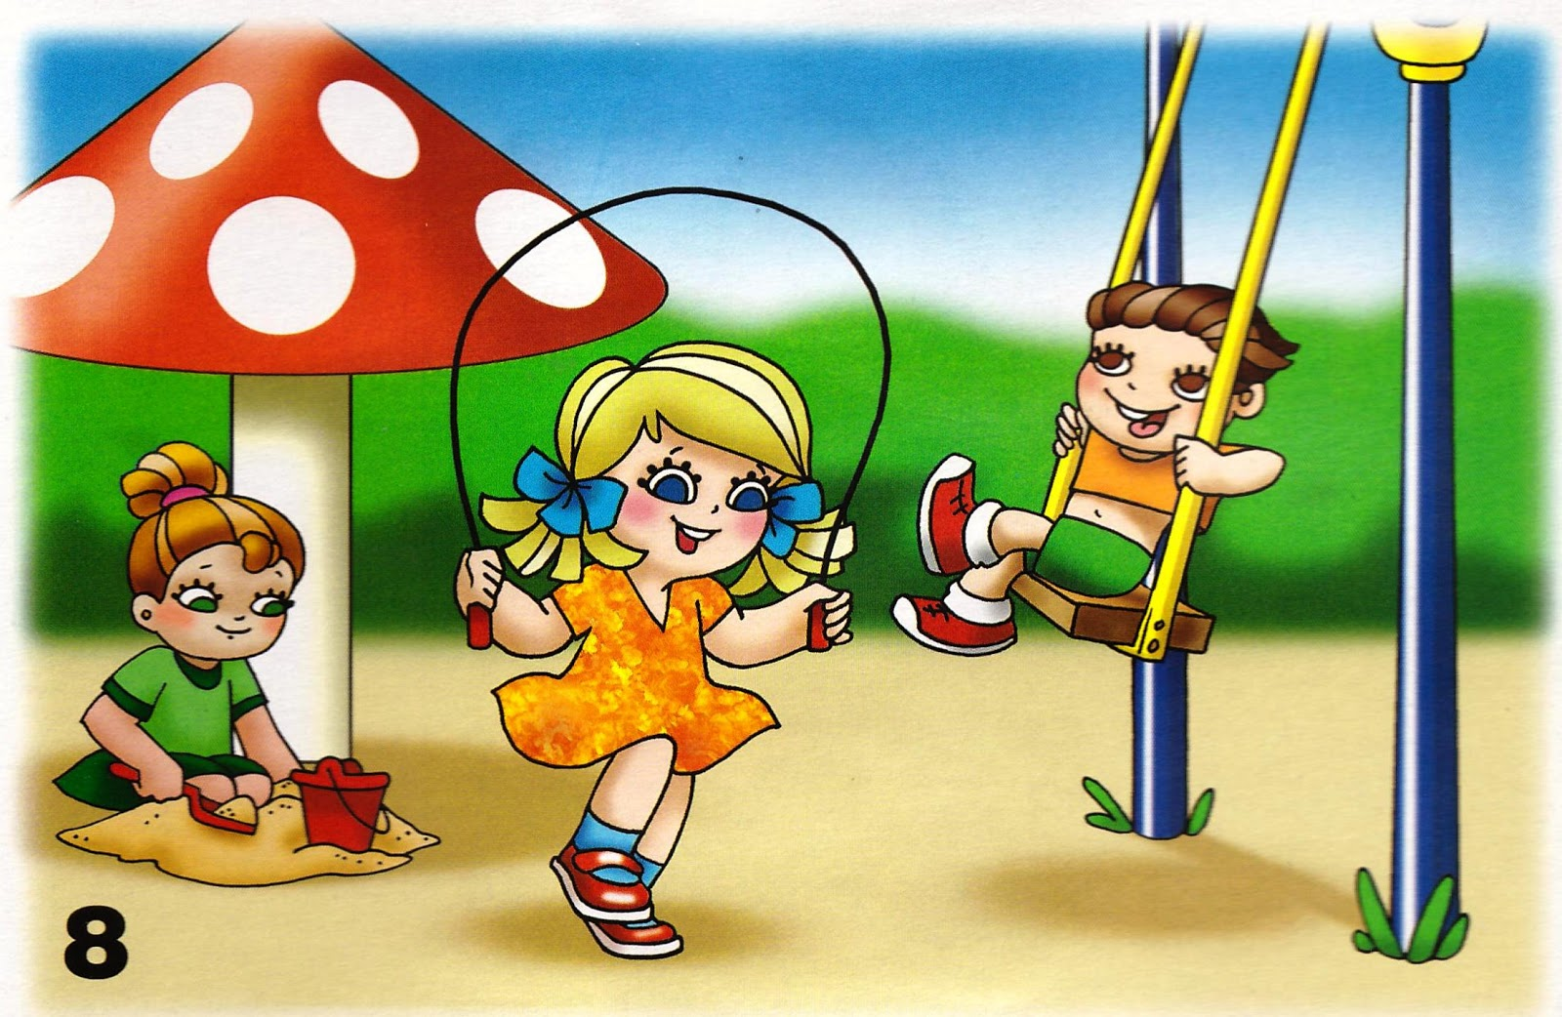
Режим дня
8.30-8.45 – приход детей..
8.45-9.00 –общая зарядка
Музыка звучит: пора, пора!
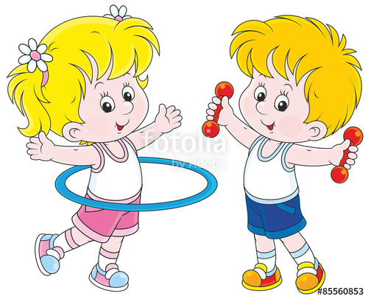
С добрым утром, детвора,
И тотчас же по порядку
Мы шагаем на зарядку!
9.00-9.30 - завтрак
Всем - за стол! Узнать пора,

Чем богаты повара!
9.30-12.00 -работа по плану отрядов, общелагерные мероприятия.
Кто куда: кто в поход,
Кто в цветник, на огород!
Загорай и закаляйся,
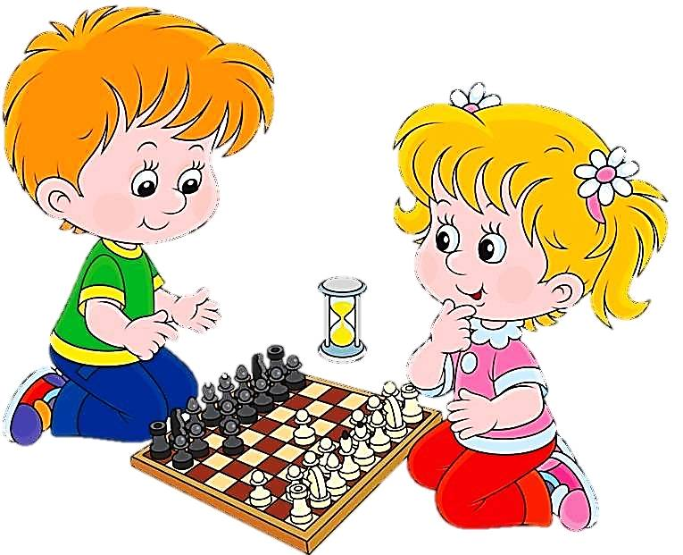
И в бассейне искупайся.

12.00-12.30 - занятия по интересам
Не грустят в семействе нашем,
Мы поем, рисуем, пляшем,
Мастерим, умеем шить,
Все занятия хороши!
Раз пришел веселый час,
Здесь играют все у нас
12.30-13.00 - обед
Но у всех, смешливых даже,
За столом серьезный вид.
За обедом виден сразу
Наш отличный аппетит.
13.00 – 14.30 - тихий час .
14.30-15.00 -оздоровительные мероприятия

15.00 – 15.30 - полдник
15.30 – 16.00 -работа по плану отрядов, общелагерные мероприятия.
16.00 – 17.00 - прогулка
17.00 – 17.30 -ужин
17.30 - 18.00 Игры на свежем воздухе Уход
домой.

А теперь всем: "ДО СВИДАНИЯ!
ЗАВТРА СНОВА МЫ ПРИДЕМ!”

ПЛАН ВОСПИТАТЕЛЬНОЙ РАБОТЫ
ПРИШКОЛЬНОГО ЛЕТНЕГО
ОЗДОРОВИТЕЛЬНОГО
ЛАГЕРЯ

С ДНЕВНЫМ ПРЕБЫВАНИЕМ
«СОЛНЕЧНЫЙ ГОРОД»
ПРИ АНОО «ШКОЛА ГАРМОНИЯ»

день | мероприятие
День первый 03 июня  понедельник  «Открытие лагеря»   | 1.Торжественная линейка «Открытие лагерной смены «Здравствуй, солнечное лето!»  2.Операция «01», безопасный маршрут.  3.Встреча с медицинскими работниками  «Мой рост и мой вес»  4.Организационное мероприятие «Здравствуй, это Я!»  (рассказы детей о себе, создание отрядов)  5.Творческая мастерская (Изготовление паспорта гражданина)  6.Операция «Уют»  7.Развлекательное мероприятие «Открытие лагерной смены»  8.Беседа по технике безопасности и правилах жизни лагерной смены, инструктаж по ПДД, правилам противопожарной безопасности.  9. Занятие по робототехнике с12-00 до 14-00.  10.Занятие в ИЗО студии «Легенда» «Рисуем сказки»  15.00  11.Итоги дня – «Время впечатлений».
День второй 04 июня  вторник  День «Мастеров»   | 1.Спасибо зарядке - здоровье в порядке!»  2.Минутка здоровья «Путешествие в страну Безопасности»  3.Распределение обязанностей в отрядах, оформление отрядной газеты, выбор названия, девиза, отрядной речевки, эмблемы, логотипа.  4. «Все мы родом из детства» творческие конкурсы по отрядам.  5.Подвижные игры на воздухе  6. Мастер – класс «Умелые руки не знают скуки»;  7.Итоги дня – «Время впечатлений».
День третий  5.06 – среда  (Всемирный день окружающей среды.  День эколога)   | 1. «Спасибо зарядке - здоровье в порядке!»  2.Минутка здоровья «Сказки о здоровье»  3. Спектакль «Карлсон, который живет на крыше» Музыкальный театр 11.00  4.Операция «Огородный подрастай» (работа в теплице)  5. Занятие шахматного клуба «Белая ладья».  6. Квест «По дорогам экологии»  7.Подвижные игры на свежем воздухе  8. Итоги дня – «Время впечатлений»
День четвертый  6.06 - четверг  По дорогам сказок  (Пушкинский день России)   | 1. «Спасибо зарядке - здоровье в порядке!»  2. Минутка здоровья «Вредные привычки»  3. КВН по сказкам А.С.Пушкина  4. Занятие в спортивной секции «Футбол».  5. Занятие в клубе робототехники.  6. Конкурс рисунков по сказкам А.С.Пушкина  7. Игры на свежем воздухе  8. Итоги дня – «Время впечатлений»
День пятый  7.06 - пятница  «День чудес» | 1. «Спасибо зарядке - здоровье в порядке!»  2.Минутка здоровья «Путешествие в страну витаминию»  3. Спектакль «Чудеса у Лукоморья»  Музыкальный театр 11.00  6. Чудеса вокруг нас.(опыты, эксперементы).  7. Игры на свежем воздухе.  8. Итоги дня – «Время впечатлений»
День шестой  10.06 - понедельник  День « Художника»   | 1. «Спасибо зарядке - здоровье в порядке!»  2. Минутка здоровья «Солнечный ожог». Первая помощь при ожоге»  3. День Юного художника. КТД  4. Игры на свежем воздухе.  5. Рисуем нетрадиционно. ИЗО -15-00.  6. .Итоги дня – «Время впечатлений»
День седьмой  11.06 – вторник  «День России»   | 1. «Спасибо зарядке - здоровье в порядке!»  2. Минутка здоровья «Осанка – основа красивой походки»  3. Исторический калейдоскоп «Россия-родина моя»  БЦ «Дом семьи» 10.30, 11.30  - Заочное путешествие по городу «Омск-родина моя» презентация.  - Занятие в спортивной секции «Футбол».  6. Игры на свежем воздухе  7.Итоги дня – «Время впечатлений»
День восьмой  13.06 - четверг  «День здоровье» | 1. «Спасибо зарядке- здоровье в порядке!»  2.Минутка здоровья «Витамины я люблю – быть здоровым я хочу»  3.Зарница «Мы ищем клад»  5. Занятие в спортивной секции «Футбол».  6. Занятие в клубе робототехники.  7. Игры на свежем воздухе.  КРУЖОК  8.Итоги дня – «Время впечатлений»
День девятый  14.06 - пятница  «День Цирка» | 1. «Спасибо зарядке - здоровье в порядке!»  2. Минутка здоровья «В здоровом теле - здоровый дух!». 3.Цирковое представление ДК «им.Малунцева» 11.00  4.Рисуем впечатления о цирке.  5. Игры на свежем воздухе  6. Итоги дня – «Время впечатлений»  ДОМ, Задание МИСС лето: визитная карточка, наряд…
День десятый  17.06 – понедельник  «День друзей» | 1.Спасибо зарядке- здоровье в порядке!»  2.Минутка здоровья «Осторожно, клещ!» (беседа о первой помощи при укусах насекомых)  3.КТД «Мы дружны и неделимы»  6. Занятие в ИЗО студии «Легенда»  7.Занятие в кружках по интересам.  8.Игры на свежем воздухе  9.Итоги дня – «Время впечатлений»
День одиннадцатый  18.06 - вторник  Всемирный день гармонии   | 1. «Спасибо зарядке - здоровье в порядке!»  2.Минутка здоровья «Правила поведения на водоёмах в летний период»  3. Мисс лето КТД  4. Занятие в секции «Футбол»  5. Игры на свежем воздухе  6. Итоги дня – «Время впечатлений»  Кружок
День двенадцатый  19.06 - среда  Всемирный день  Детского футбола  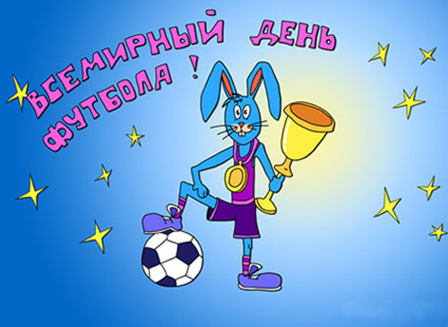 | 1. «Спасибо зарядке - здоровье в порядке!»  2. Минутка здоровья «Правила дорожного движения знай, как таблицу умножения!»  3. БУК г.Омска «Дворец культуры студентов и молодежи «Звездный» Киносеанс  5.Занятие в секции «Футбол»  6. «Огородный подрастай» - занятие в теплице  7. Игры на свежем воздухе  8. Итоги дня – «Время впечатлений»
День тринадцатый  20.06 - четверг  «День цветка»   | 1.«Спасибо зарядке - здоровье в порядке!»  2.Минутка здоровья «Пей фито чай – здоровье укрепляй!»  3.Театр-студия Л.Ермолаевой «Волшебное кольцо» 11.00  4. Занятие в клубе робототехники.  5. Занятие в кружках по интересам  6. Конкурс «Цветик-семицветик»  7. Игры на свежем воздухе  8. Итоги дня – «Время впечатлений»
День четырнадцатый  21.06 – пятница  «День Памяти»  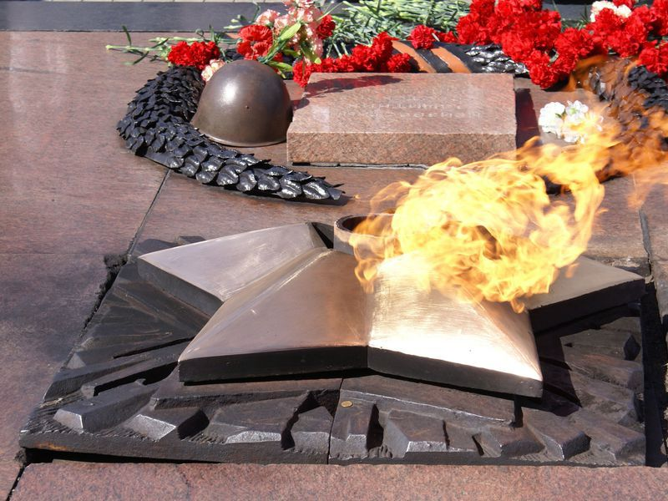 | 1. «Спасибо зарядке - здоровье в порядке!»  2.Торжественная линейка, посвященная началу ВОВ.  3.Минутка здоровья «Закаляйся, если хочешь быть здоров!»  4. Просмотр х/ф, посвященного дню Памяти и Скорби. ДК им.Малунцева10.30  5.Занятие в ИЗОстудии «Легенда»  6.Мастер-класс «Голубь мира»  7. Игры на свежем воздухе  8. Итоги дня – «Время впечатлений»
День пятнадцатый  24.06 – понедельник «Международный олимпийский день»  (23.06)   | 1.«Спасибо зарядке - здоровье в порядке!»  2. Минутка здоровья «В здоровом теле – здоровый дух!»  3. Квест «Олимпийцы среди нас»  4. Занятие в шахматном клубе «Белая ладья»  6. Заседание клуба «Любители книги.  8. Занятие в клубе робототехники.  9.Итоги дня – «Время впечатлений»
День шестнадцатый  25.06 - вторник  «День Моряка»   | 1. «Спасибо зарядке - здоровье в порядке!»  2.Минутка здоровья «Витамины на грядке»  3.Дискотека «В гости к Посейдону» БУК г.Омска «Дворец культуры студентов и молодежи «Звездный»  4.Занятие в ИЗОстудии «Легенда» Конкурсная работа  6. Игры на свежем воздухе.  7. Итоги дня – «Время впечатлений»
День семнадцатый  26.06 - среда  «День удачи»   | 1. «Спасибо зарядке - здоровье в порядке!»  2.Минутка здоровья «Режим питания нарушать нельзя!»  3. Операция «Поиск клада»  4. .Занятие в ИЗОстудии «Легенда» «Сувенир  5. Подготовка к прощальному концерту «Солнечный город»  6. Игры на свежем воздухе.  7. Итоги дня – «Время впечатлений»
День восемнадцатый  27.06 - четверг  «День прощания»   | 1«Спасибо зарядке - здоровье в порядке!»  2.Минутка здоровья «Закаливание – путь к здоровью»  3. Подготовка к закрытию лагерной смены (построение)  4. Экскурсия в Музей пожарной охраны 11.00,12.00  5.Праздничный обед  6.Занятие спортивной секции «Футбол»  7.Торжественное закрытие лагерной смены  8.Итоги дня – «Время впечатлений»

ВНИМАНИЕ! В ПЛАНЕ ВОСПИТАТЕЛЬНОЙ РАБОТЫ ВОЗМОЖНЫ ИЗМЕНЕНИЯ.

Планирование работы

При составлении плана работы учитываются возможности разновозрастных отрядов, интересов детей, родителей , педагогов и путей реализации.

Факторы риска и меры их профилактики

Возможные факторы риска | Меры их профилактики
Факторы окружающей среды: плохая погода, дождь; | Заменить мероприятием без выхода на улицу
Жара, палящее солнце; | Защита головы от солнечного удара, питьевой режим. Не позволять длительное время, находится на открытом солнце
Клещевая опасность | Не планировать походов и выездов в лес.
Нежелание детей принимать участие в мероприятиях | Организовать индивидуальную работу: беседа воспитателя, Выяснить интересы детей и в соответствии с ними включить в план мероприятия, которые им интересны.
Нарушение правил дорожного движения | Беседы, лекции, практические занятия по предупреждению и профилактике ДТТ.
Травмы и ушибы. | Предупреждение и профилактика.  Проведение инструктажей
Кишечные инфекции. | Постоянное мытьё рук перед едой и после посещения туалета.  Профилактические беседы воспитателем.

Методическое обеспечение.

1.Наличие программы лагеря, плана-сетки.
2.Должностные инструкции всех участников программы.
3.Проведение установочного семинара для всех работников в течение лагерной смены.
4.Подбор методических разработок в соответствии с планом работы.
5.Проведение ежедневных планёрок.
6.Разработка системы отслеживания результатов и подведение итогов.

Педагогические условия.

1. Отбор педагогических средств с учетом возрастных и индивидуальных особенностей, способствующих успешной самореализации детей.
2. Организация различных видов деятельности.
3. Добровольность включения детей в организацию жизни лагеря.
4. Создание ситуации успеха.
5. Систематическое информирование о результатах прожитого дня.
6. Организация различных видов стимулирования.

Ожидаемые результаты и критерии их оценки

• укрепление физических и психологических сил детей и подростков (критерии оценки - настроение детей, взаимоотношения в коллективе, снижение уровня заболеваемости, коэффициент оздоровления.
• расширение кругозора детей (критерии оценки – анкетирование);
• развитие творческих талантов детей и повышение творческой активности каждого ребенка (критерии оценки – участие в концертах и творческих конкурсах);
• развитие навыков межличностного и межгруппового общения (критерии оценки – отсутствие конфликтных ситуаций)
• получение школьниками хорошей базы для самоопределения в выборе профиля обучения в старших классах (критерии оценки – анкетирование);
• развитие навыков трудовой сельскохозяйственной деятельности (критерии оценки – эстетически оформленные клумбы на школьном дворе, выращенный силами отдыхающих в лагере школьников урожай на пришкольном участке).

Мониторинг воспитательного процесса.
№ | Мероприятие | Ответственный
1 | Проведение медицинского осмотра | Медицинский работник
2 | Вводная диагностика  - анкетирование;  - беседы в отрядах;  - планерки администрации лагеря и воспитателей | Воспитатели, организатор
3 | Беседы с родителями | Воспитатели
4 | Ежедневная рефлексия  -цветопись по результатам мероприятий и дел лагеря.  -беседы на отрядных сборах. | Воспитатели, организатор
5 | Рефлексия мероприятий | Воспитатели, организатор
6 | Отзывы | Воспитатели
 | Итоговая диагностика  - анкетирование | Воспитатели

Список литературы:

1. В помощь организаторам летней оздоровительной работы. Методические материалы/ Под ред. В.Р.Попов – Санкт-Петербург: Комитет по делам молодежи физкультуры и спорта, 1999г.

2. В помощь организатору детского оздоровительного лагеря. М: Московское городское педагогическое общество, 2000.

3. Гузенко А.П. Как сделать отдых детей незабываемым праздником. – Волгоград: Учитель, 2007.

4. Лобачева С.И. Организация досуговых, творческих и игровых мероприятий в летнем лагере. – М: ВАКО, 2007.

5. Марфина С. В. Летний лагерь от А до Я / С. В.Марфина; худож. Е.А. Афоничева. – Ярославль: Академия развития, 2007

6. Материалы журналов «Педсовет» 2002 – 2009 год

7.Титов С.В. Лето, здравствуй! Методические рекомендации по организации работы в лагере. – Волгоград: Учитель, 2001.

9. Шмаков С.А. Игры-шутки, игры-минутки. – М, 1993.

8. Шмаков С.А. Дети на отдыхе: Прикладная «энциклопедия»: Учителю, воспитателю, вожатому. – М., 2001.

9 Материалы сайтов:
• «Вожатый.ru».
• http://ruk.1september.ru/.
• http://tca77.narod.ru/.

Приложение №1

ЭКРАН НАСТРОЕНИЯ



Приложение 2

Анкета организационного периода

Дорогой друг! Мы рады приветствовать тебя в детском лагере «Солнечный город».
Чтобы ты смог лучше провести время в лагере, мы предлагаем тебе ответить на несколько вопросов.
Твои ответы помогут нам построить свою работу так, чтобы ты смог хорошо отдохнуть и восстановить свои силы.
Выбери из предложенных ответов тот, который считаешь нужным и подчеркни его.
Если у тебя есть свой вариант ответа, то впиши его.

1.Чего ты больше всего ждешь от пребывания в лагере (выбрать не более 3-х вариантов)?
а) подружиться с ребятами, найти друзей
б) приобрести новые знания, умения в области своих интересов
в) научиться влиять на людей, самостоятельно организовать какие-либо дела
г) укрепить свое здоровье, улучшить физ. подготовку
д) выявить свои возможности, лучше узнать и понять себя
е) просто__ отдохнуть, весело провести время
2. Предлагаем тебе выбрать направления студий, мастер-классов, в которых ты хотел бы заниматься:
а) вокал
б) танцы
в) спорт
г) общение
д) прикладное творчество
е) свой вариант (запиши)
3. Отметь, пожалуйста, те качества, которые, по твоему мнению, очень важны для людей:
а) любознательность
б) честность
в) доброта
г) дисциплинированность
д) смелость
е) трудолюбие-

ж) инициативность
з) справедливость
4. Как ты относишься к физическим упражнениям и спорту?
а) Постоянно тренируюсь, участвую в соревнованиях
б) Занимаюсь на досуге
в) Спортом интересуюсь как зритель, болельщик
г) Занятия спортом меня не увлекают
5. Как ты оцениваешь свое здоровье?
а) Чувствую себя совершенно здоровым
б) Здоровье в целом хорошее, но хотелось бы быть более крепким
в) Здоровье иногда «хромает», хотя больным себя не ощущаю
г) К сожалению, здоровьем похвастать не могу, болею довольно часто
6. Как ты думаешь, стоит ли уделять особое внимание своему здоровью?
а) Да, это необходимо
б) Да, нужно, но я специально этим не занимаюсь
в) Я над этим не задумывался
г) Я не считаю это необходимым, т.к. считаю себя здоровым
7. Что из ниже перечисленного тебе удается лучше всего без особых усилий?
а) Познакомиться с новыми людьми, вступить с ними в разговор
б) Найти для себя интересное дело
в) Организовать других ребят для выполнения какого-либо дела, игры, занятия
г) Справиться с возникающими в жизни проблемами
д) Довести задуманное дело до конца
е) Прийти на помощь к другим при необходимости
ж) Выступить с каким-либо предложением
з) Самостоятельно решить вопрос и принять решение

Приложение 3

Анкета адаптации детей в условиях лагеря:
- Ты с удовольствием идёшь утром в лагерь?
- Если тебе интересно в лагере, то, что больше всего нравится: петь, танцевать, рисовать, смотреть телевизор, играть, заниматься спортом или что-то ещё?
- Чему ты научился в лагере: выучил песню, научился танцевать, играть в шашки, шахматы и др.?
- Если бы тебе разрешили, что бы ты делал в лагере целый день?
- Чего нет в лагере, чего бы ты хотел?
- Ты пойдёшь на следующий год в лагерь? Если не пойдёшь, то почему?
- Тебе хотелось бы остаться на вторую смену?
- Что ты рассказываешь дома о лагере?
- Нравится ли тебе, как кормят и готовят в лагере? Поставь оценку повару: (от «пятёрки» до «двойки»).
- Хочется ли тебе идти домой после лагеря?
- Какую оценку ты бы поставил за жизнь в лагере?
- Кто твой друг среди ребят, среди взрослых?
- Что особенно понравилось в лагере (спортивные мероприятия, туристическая эстафета, праздники, экскурсии, походы)?

Анкета итогового периода:
1.Как ты думаешь, что стало для тебя самым важным в смене?
2.В какой роли ты смог выступить в течение смены?
3.Улучшилось ли состояние твоего здоровья?
4.С какими проблемами ты столкнулся в лагере?
5.Кто тебе помогал решать возникшие проблемы?
6.Назови, пожалуйста, самое яркое событие в смене.
7.От чего бы ты отказался в лагере?
8.Если у тебя будет желание посещать лагерь еще раз, ты бы:
- Выбрал бы снова свой отряд
- Выбрал бы себе другой отряд
- Ни за что бы сюда больше не пришел.

Приложение 4

Опросник
Если вас заинтересовал анализ качества вашей работы в течение смены, то рекомендуем вам провести анкету «КАК МЫ ЖИЛИ?»
Анкета
Нравится ли тебе посещать оздоровительный лагерь?
Ты пришел (а) по желанию или по настоянию родителей?
Жалеешь ли ты об этом?
Чего, с твоей точки зрения, в этой смене в жизни лагеря было больше:
положительного
отрицательного
Можно ли сказать, что вожатые и воспитатели работали хорошо?
Чего, по твоему мнению, в жизни отряда в этой смене было больше:
положительного отрицательного
Считаешь ли ты, что ваш вожатый самый лучший?
Если да, то почему?
а) потому что закрывает глаза на поведение;
б) личная симпатия;
в) умеет зажечь, руководить, рассказывать и т.д.
Хотел бы ты начать смену сначала в том же составе?
В каком году в лагере было лучше?

Разумеется, предложенные вопросы не ограничивают весь их перечень, которым может пользоваться вожатый. Какая информация вам необходима? Основываясь на этом, вы можете составить свои вопросы.

Приложение 5

- Право безопасности жизни.
- Право уважения личности.
- Право творческого созидания.
- Право познания.
- Право свободы выбора деятельности.
- Право свободного общения.
- Право на информацию.
- Право на инициативу.
- Право быть счастливым.
- Право на ошибку.

- Закон территории.
- Закон точного времени.
- Закон доброго отношения.
- Закон охраны природы.
- Закон здорового образа жизни.
- Закон уважения личности человека, чужого труда, чужого мнения.
- Закон соуправления.
- Закон свободы слова.

Приложение 6

Дидактический материал по теме «Пожарная безопасность»
Тесты.
Выберете правильные ответы:
- Какой материал являются легковоспламеняемым?
А) металл
Б) бензин
В) бетон
- Что может явиться причиной пожара?
А) вода, выливающаяся из шланга
Б) включенный в розетку утюг
В) попугай, сидящий на люстре
- Что можно отнести к средствам пожаротушения?
А) газовый баллончик
Б) вода
В) песок
- Что нельзя использовать в качестве игрушки:
А) куклу
Б) конструктор «Лего»
В) спички
- Чем можно защититься от дыма во время пожара?
А) мокрой тряпкой, закрыв лицо
Б) противогазом
В) прозрачным полиэтиленовым пакетом
6. Какие вещи разрешается развешивать на электропроводах?
А) мокрые
Б) сухие
В) никакие

Кроссворд по теме «Пожарная безопасность»
По горизонтали:
- Что в народе называют «красным петухом»? /огонь/
- Болезненное состояние, вызванное попаданием в организм вредных и ядовитых веществ. /отравление/
- В деревянном домике проживают гномики.
все такие добряки – раздают всем огоньки. /спички/
По вертикали:
- Я и туча, и туман, и ручей , и океан,
И летаю, и бегу, и пожар тушить могу /вода/
2. Это бедствие – огонь, дым, жар.
Называется -- …../пожар/
- Защищу я от огня
В комнате, машине.
Лишь нажмите мой рычаг.
Я - …… /огнетушитель/


